Отчёт о работе в краевом проекте ИРО ПК
«Разработка средств оценивания и формирования логических познавательных УУД в 7 классах школы»
(руководитель Клинова М. Н., научный сотрудник ИРО ПК)
Чазовой Натальи Александровны, учителя математики МАОУ лицея № 1 г. Кунгура.
Умозаключение – это одна из форм мышления, наряду с понятием и суждением. Умение строить умозаключения считается наивысшим уровнем мыслительной деятельности, поэтому его формированию следует уделять особое внимание.
Построение дедуктивных умозаключений основано на определенных правилах (схемах), которые фиксируют их структуру. Любое умозаключение состоит из посылки и заключения, находящихся между собой в логической связи. Переход от посылок к заключению называется выводом. Если вывод получен из истинных посылок, то его называют логическим следованием.
В ходе работы были разработаны задания для 7-х и 8-х классов на оценивание логических познавательных УУД в котором учащимся было предложено проанализировать дедуктивное умозаключение на основе двух посылок.
Первые задания даны учащимся 7 а класса на уроке математики в мае 2017 года.
I.
- У квадрата все стороны равны.
- У ромба все стороны равны.
Вывод: ___________________________
ромб – это квадрат.
II.
- Две стороны трапеции параллельны и называются основаниями. Непараллельные стороны трапеции называются боковыми.
- Сумма внутренних односторонних углов, при пересечении двух прямых секущей, равна 180 градусов.
Вывод:_______________________________
сумма углов, прилежащих к боковой стороне трапеции, равна 180 градусов.
Критерии оценки задания:
Параметр | Оценка
Анализ первой посылки | 0-1
Анализ второй посылки | 0-1
Анализ заключения | 0-1
Обоснование | 0-1
Самостоятельность | 0-1
Итого (максимум) | 5 баллов

Результаты работы учащихся:
Баллы | I задание | II задание
"5" | 8 | 20
"4" | 11 | 4
"3" | 11 | 5
"2" | 0 | 1
"1" | 0 | 0
Всего учащихся | 30 | 30
% выполнения | 100% | 97%

Обосновать вывод 1 задания смогли 27% учащихся, 2 - 27% учащихся.
 | Имя ученика | Балл
 | Имя ученика | I задание | II задание
1 | Вадим | 3 | 3
2 | Роман | 4 | 5
3 | Артем | 3 | 5
4 | Артем | 5 | 4
5 | Павел | 4 | 5
6 | Иван | 5 | 5
7 | Дмитрий | 4 | 5
8 | Екатерина | 4 | 5
9 | Елизавета | 4 | 5
10 | Александр | 5 | 5
11 | Матвей | 4 | 5
12 | Татьяна | 4 | 4
13 | Артём | 3 | 5
14 | Владислав | н | н
15 | Сергей | 5 | 3
16 | Елена | 5 | 5
17 | Арина | 4 | 5
18 | Лев | 5 | 3
19 | Александр | 3 | 5
20 | Диана | 3 | 3
21 | Игнат | 3 | 2
22 | Александр | 5 | 5
23 | Дарья | 4 | 4
24 | Юлия | 3 | 5
25 | Александра | 3 | 3
26 | Екатерина | 4 | 5
27 | Анастасия | н | н
28 | Василий | 3 | 5
29 | Анастасия | н | н
30 | Илья | 3 | 3
31 | Ксения | 5 | 5
32 | Ксения | 4 | 5
33 | Владислав | 3 | 4

Результаты по второму заданию были выше, чем по первому. Это связано с тем, что второе задание оказалось в зоне ближайшего развития. Они опирались при доказательстве на знания, полученные в 7 классе. Вывод по второму заданию будут опровергаться в 8 классе. Ниже представлены работы. Чёрным цветом проверено первое задание, красным – второе. Низкие результаты обусловлены тем, что детям неизвестны некие приёмы доказательства. Данный тип заданий представлен детям впервые. Результаты показывают, насколько данный вид работы важен для учеников.

В сентябре 2017 в 7а классе при изучении темы «Взаимное расположение прямых» на уроках геометрии, ученикам было предложено, разработанное мной, задание:
«Перед вами два верных утверждения. Сделайте вывод, опираясь на них. Если при формулировке вывода вы использовали одно утверждение - 1 балл. Если при формулировке использованы оба утверждения - 2 балла, не использовано ни одно из данных утверждений – 0 баллов.
Сделайте вывод:
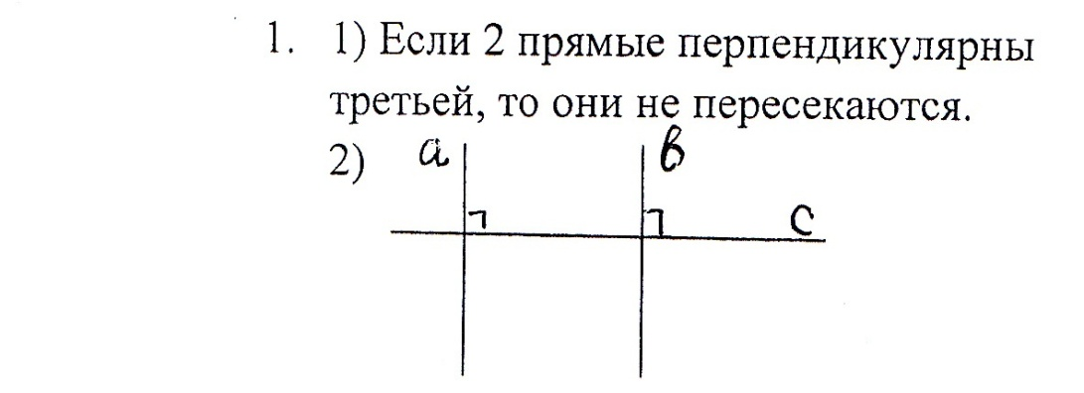
Вывод: ___________________________________________________________________________________________»
Прямая a параллельна b.
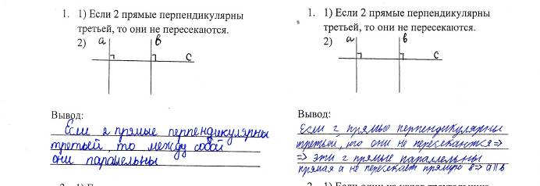
1 балл
2 балла

Результаты.
Баллы | I задание
"2" | 12
"1" | 14
"0" | 0
Всего учащихся | 26
% выполнения | 100%

Часть учеников (11 из 26) сделали выводы, опираясь только на первое утверждение как в работе №1. Курс геометрии, на котором отрабатываются навыки выполнения подобных заданий только начинается. Подобные задания необходимо давать регулярно.

На уроках геометрии в 8 классе при изучении темы «Четырёхугольники» первой изучается тема «Параллелограмм. Его свойства и признаки». Далее рассматриваются частные случаи параллелограмма: прямоугольник, ромб, квадрат. Доказываются их свойства и признаки. В сентябре ученикам 8а класса на уроках геометрии были предложены разработанные мной задания:
- Прямоугольник. Его свойства и признаки.
Вводится понятие прямоугольника и даётся задание:
«Перед вами два верных утверждения. Сделайте вывод, опираясь на них. Если при формулировке вывода вы использовали одно утверждение - 1 балл. Если при формулировке использованы оба утверждения - 2 балла, не использовано ни одно из данных утверждений – 0 баллов.
1) Прямоугольник – это параллелограмм с прямыми углами.
2) Диагонали параллелограмма точкой пересечения делятся пополам.
Вывод: ______________________________________________________________________________»
Диагонали прямоугольника точкой пересечения делятся пополам.
Примеры работ:
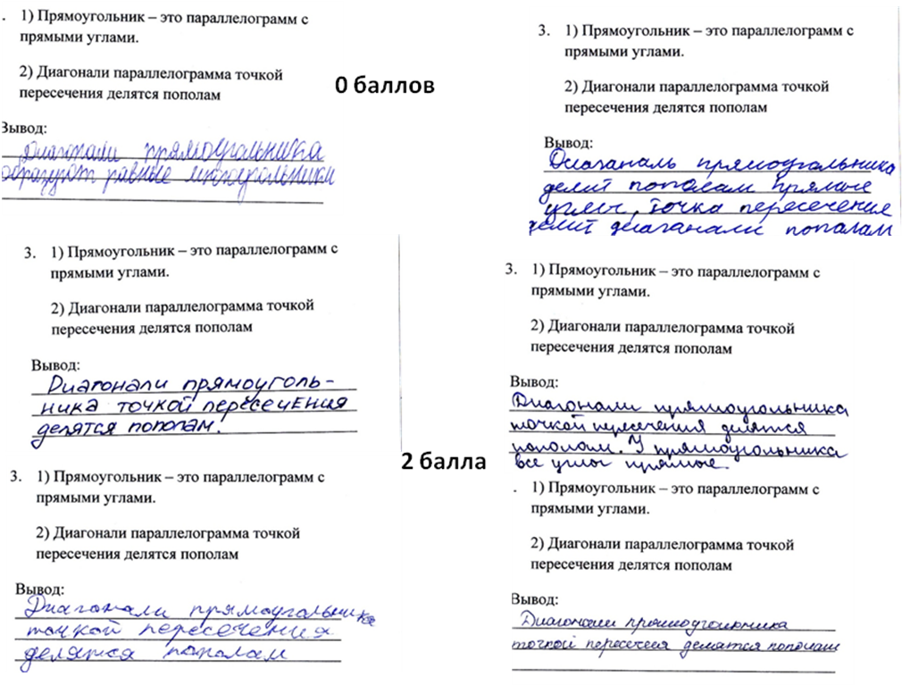

II. Ромб. Его свойства и признаки.
Вводится понятие ромба и даётся задание:
«Перед вами два верных утверждения. Сделайте вывод, опираясь на них. Если при формулировке вывода вы использовали одно утверждение - 1 балл. Если при формулировке использованы оба утверждения - 2 балла, не использовано ни одно из данных утверждений – 0 баллов.
1) Ромб – это параллелограмм с равными сторонами.
2) Противоположные углы параллелограмма равны.
Вывод: _____________________________________________________________________________________»
Противоположные углы ромба равны.

III. Квадрат. Его свойства и признаки.
Вводится понятие квадрата и даётся задание:
«Перед вами два верных утверждения. Сделайте вывод, опираясь на них. Если при формулировке вывода вы использовали одно утверждение - 1 балл. Если при формулировке использованы оба утверждения - 2 балла, не использовано ни одно из данных утверждений – 0 баллов.
1) Квадрат – это ромб с прямыми углами.
2) Диагонали ромба взаимно перпендикулярны.
Вывод: ______________________________________________________________________________________»
Диагонали квадрата взаимно перпендикулярны.
Примеры заданий:

Результаты.
1 задание |  | 2 задание |  | 3 задание
2 балла | 27 человек | 2 балла | 28 человек | 2 балла | 29 человек
1 балл | 2 человек | 1 балл | 1 человек | 1 балл | 2 человек
0 баллов | 3 человек | 0 баллов | 3 человек | 0 баллов | 1 человек
Всего учащихся | 32 |  | 32 |  | 32
% выполнения | 91% |  | 91% |  | 97%

Дети успешно справились с заданиями. Хорошо делают выводы из данных утверждений. Но лишь малая часть ответов даны с обоснованиями. Следующий этап работы – оценивание доказательств, сделанных выводов.

